

Arma

dei Carabinieri

**CITES - AVVISO AI PORTATORI DI INTERESSE DEL 25 GIUGNO 2024**

**CITES - AVVISO Modifica delle modalita’ di riscossione dei diritti speciali di prelievo**

Si comunica che, come previsto dal decreto del Ministro dell’Economia e delle Finanze del 30 aprile 2021, pubblicato sulla Gazzetta Ufficiale della Repubblica Italiana n. 141 del 15 giugno 2021, sulle nuove modalità di riscossione a favore delle P.A., che il conto di tesoreria n. 10178010 “Versamenti per diritti speciali di prelievo in materia di commercio e detenzione Ministero Ambiente di esemplari di fauna e flora minacciati di estinzione” intestato al Ministero dell’Ambiente e della Sicurezza Energetica, **non sarà più attivo a far data dal 30/06/2024**. A partire da tale data, il versamento dei diritti di prelievo potrà essere effettuato in modalità online, registrandosi al sito delle Poste Italiane (www.poste.it) e accedendo alla sezione Pagamenti – Amministrazioni statali e indicando il "codice della pratica" relativa al versamento da effettuare.

Di seguito, i "codici pratica" da indicare al momento del versamento:

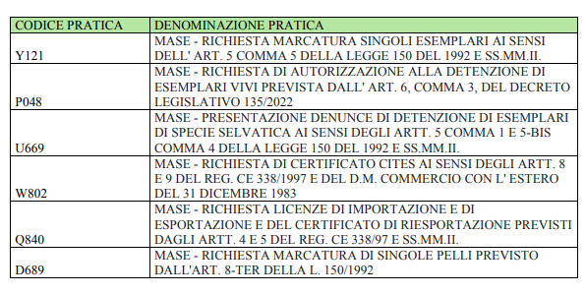

Ad esito positivo dell’operazione, il sistema rilascerà la ricevuta dell’avvenuto pagamento che potrà essere acquisita dal pagatore per i necessari adempimenti. Sarà comunque sempre possibile effettuare il pagamento presso gli uffici postali indicando all’operatore il "codice della pratica" per la quale si effettua il versamento.